東京海上ビルディングを愛し、その存続を願う会（TMIBを願う会） 主催
東京海上ビルディング「存続のアイデア」募集
皇居のお堀に石垣がなくてはならないように、日比谷通りと行幸通りの角には、この優雅にして格調のある建築がなくてはならない。「一丁倫敦」と呼ばれた重厚なレンガ街のなくなり明るく朗らかな丸ビルも、みな消えてしまったが、この建物はもっと昔からここにあったかのように、しっかりと根を下ろして立っている。（中略）この建物には人格があり、尊厳がある。この中で働く人は幸せだろう。こういう建築には長く残ってもらいたい。

建築家の香山壽夫は、「東京海上ビルディング」の残す価値（※１）をこう唱えた。しかし、願い叶わず今年10月に取り壊されようとしている。そこで、この建築を残し改修したらどんな形になるか、アイデアを考えてもらいたい。東京海上ビルディングの人格や尊厳を考え、何を残し次世代に何を繋げていくか、あなたのアイデアを教えてください。
※１ TMIBを愛する会「え、ホントに壊す？東京海上ビルディング」の巻頭文

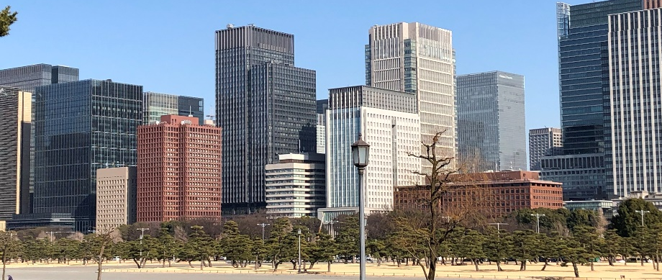
課題：東京海上ビルをどのように次世代に繋げていくべきか、改修のあり方をスケッチや文章で描いてください。あなたのアイデアを教えてください。
❶タイトルと200字の要約文
❷スケッチ、または文章2000字以内
A4判一枚（縦）に、どちらかの表現で（両方も可）アイデアを描いて下さい。
■提出期限 ：2022年8月21日【日】まで、
■応募方法 ：メールにて応募ください。宛先 jimu@tmiblove.comまで
■郵送先 ：展示用に原図をお送りいただける方は、下記へ8月31日までに。
〒160-0003 東京都新宿区四谷本塩町４番５号 前川建築事務所
※宛先に「東京海上ビルディング存続のアイデア募集係」とお書きください。
参加者には参加賞として前川國男のスケッチ（複製）の額装をお送りします。
提出いただいたアイデアは全て、東京・渋谷区の建築家会館１Fホールで９月に展覧会を開き、そこで展示します。その際に、参加者のアイデアを口頭でお話しいただく機会も設ける予定です。また、東京海上ビルディングの存続に関する資料は「東京海上ビルディングを愛し、その存続を願う会 」(tmiblove.com)をご覧ください。

